Дорогие друзья! Коллеги-родители!
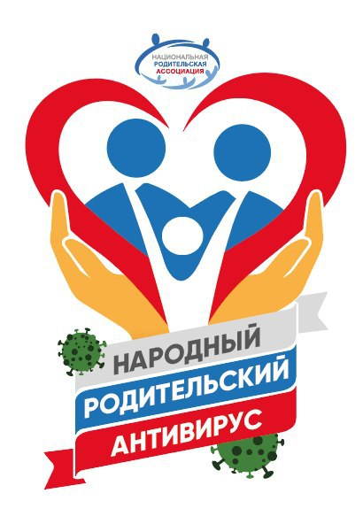
В связи с распространением коронавирусной инфекции школы России и Алтайского края переведены на дистанционное обучение. Наши дети теперь намного больше находятся дома, а на наши родительские плечи легло много новых обязанностей. Для каждого из нас важно, чтобы этот временный период прошёл с максимальной пользой.
В этой связи Алтайский краевой совет родительской общественности (АКСРО) присоединяется к всероссийской акции, объявленной Национальной родительской ассоциацией (НРА) Народный Родительский Антивирус (#НРА).
Приглашаем вас присоединиться к акции!
Что можно сделать?
- Ознакомиться со всеми материалами, в том числе по организации дистанционного обучения на официальном сайте Министерства образования и науки Алтайского края в разделе «Актуальное. Коронавирус» (http://www.educaltai.ru/about_main/coronaviridae/index.php).
- Ознакомиться с актуальной и проверенной информацией на сайте стопкоронавирус.рф. Также в разделе Профилактика коронавируса Вы найдете информацию о региональных мерах по предотвращению распространения covid-19.
- Обменяться позитивными родительскими лайфхаками «Как жить в сохранить вкус к жизни в новых условиях?» Лучшие идеи будут опубликованы Национальной родительской ассоциацией в СМИ и социальных сетях (#НРА).
- Прочесть рекомендации, которые Национальная родительская ассоциация совместно с экспертами готовит для родителей по темам семейных и детско-родительских отношений, родительского просвещения и семейного воспитания https://nra-russia.ru/.
- Кроме того, предлагаем вам провести совместный семейный досуг интересно и с пользой. Участвуйте в семейных конкурсах, объявленных Национальной родительской ассоциацией:
- 7-й Всероссийский конкурс «Моя родословная»;
- конкурс детского творчества «Человек и война. Моя нерассказанная история»;
- Всероссийский конкурс семейных видео-роликов «Мы»;
- Всероссийский интернет-фотоконкурс «Семьи счастливые моменты».
- Для вас собран большой информационный блок с материалами для родительского самообразования, подготовленными НРА в предыдущие годы. Вы сможете найти их на сайте nra-russia.ru, а также на страницах Он-лайн центра информационной поддержки родителей ruroditel.ru, в группах НРА соцсетях vk.com/nrarussia и facebook.com/nrarussia. Ссылка на сайт НРА размещена также на официальном сайте Минобрнауки Алтайского края в разделе «Национальная родительская ассоциация» http://www.educaltai.ru/education/information_for_parents/.
- По волнующим вас вопросам можно обратиться на многоканальный телефон горячей линии Министерства образования и науки Алтайского края: 8 (3852) 20-64-44, а также использовать официальные аккаунты Минобрнауки Алтайского края в социальных сетях («Инстаграм», «ВКонтакте», «Одноклассники»).

Помните, жизнь прекрасна и будущее наших детей в наших руках!

Президиум Алтайского краевого совета
родительской общественности

